ΘΕΜΑ 5
Η συνολική ετήσια κατανάλωση πετρελαίου θέρμανσης μίας πόλης ανέρχεται σε Α τόνους πετρελαίου, στο διάστημα Οκτωβρίου – Απριλίου. Υδροθερμικός ταμιευτήρας συμπιεσμένου νερού 300 ^{ο}C σε πίεση 100 bar πρόκειται να χρησιμοποιηθεί για την κάλυψη των θερμικών αυτών αναγκών από γεωθερμική μονάδα συμπαραγωγής. Για το σκοπό αυτό σχεδιάζεται γεώτρηση (βλ. Σχήμα) στην οποία η κεφαλή να βρίσκεται σε τέτοια πίεση ώστε το γεωθερμικό ρευστό να φθάνει στην επιφάνεια (στην κεφαλή) στην κατάσταση του υγρού και στη συνέχεια η πίεση να ελαττώνεται επιπλέον στα 50 bar στο διαχωριστή, όπου και το γεωθερμικό ρευστό θα εξατμίζεται μερικά προς κορεσμένο μίγμα.
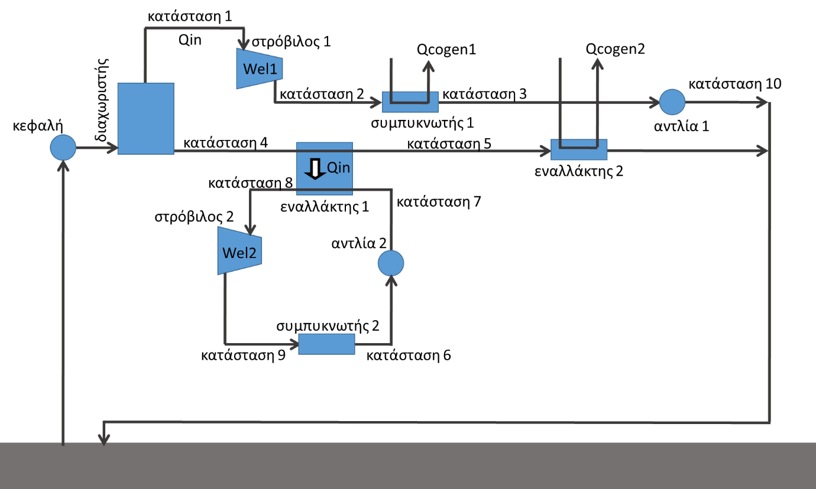

Ο κορεσμένος ατμός από τον διαχωριστή τροφοδοτείται σε στρόβιλο, που ακολουθείται από συμπυκνωτή που λειτουργεί στους 80 oC (καθορίζεται από τη θερμοκρασία του νερού του δικτύου τηλεθέρμανσης της, που εισέρχεται στον συμπυκνωτή στους 40 οC και εξέρχεται στους 65 oC – το γεωθερμικό ρευστό εξέρχεται από τον συμπυκνωτή στους 55 oC, ως υπόψυκτο υγρό και συμπιέζεται από αντλία στα 50 bar – την πίεση που εξέρχεται το γεωθερμικό ρευστό από τον εναλλάκτη 2). Το κορεσμένο υγρό από τον διαχωριστή, αρχικά τροφοδοτεί με θερμότητα έναν ατμοστρόβιλο, που λειτουργεί με ψυκτικό, μεταξύ πιέσεων 16 και 1 bar (μέγιστη θερμοκρασία 180 oC) και εξέρχεται από τον αντίστοιχο εναλλάκτη στους 80 oC. Στη συνέχεια εισέρχεται σε δεύτερο εναλλάκτη, από τον οποίο εξέρχεται στους 55 οC (κατάσταση 3).

Στη σχετική πειραματική γεώτρηση, ακτίνας Β cm ελήφθησαν τα παρακάτω αποτελέσματα πτώσης πίεσης:

ώρες 1 6 12 24 48
bar Β Β+1 Β+2 Β+3 Β+4

υπό παροχή Γ m3/h. Το ιξώδες του γεωθερμικού ρευστού είναι 6,8*10⁻⁵ kg/m/s, η θερμογόνος δύναμη πετρελαίου 42 MJ/kg και η ισεντροπική απόδοση των στροβίλων και αντλιών 90 %. Να υπολογιστούν:
- Η ελάχιστη πίεση κεφαλής, προκειμένου το ρευστό να φθάνει στην κεφαλή στην κατάσταση του υγρού.
- Η μαζική παροχή του γεωθερμικού ρευστού.
- Η ισχύς ηλεκτροπαραγωγής και η ισχύς θερμικής παραγωγής.
- Η ηλεκτρική απόδοση του στροβίλου.
- Η ελάχιστη διατομή της γεώτρησης ώστε η πίεση στην κεφαλή να διατηρηθεί πάνω από την πίεση του ερωτήματος 1 (και να διασφαλιστεί ότι το γεωθερμικό ρευστό θα φθάνει στην επιφάνεια υγρό) τα επόμενα Δ έτη.

ΟΜΑΔΑ | Α | Β | Γ | Δ
1 | 2000 | 11,00 | 300 | 10
2 | 2050 | 11,02 | 305 | 10
3 | 2100 | 11,04 | 310 | 10
4 | 2150 | 11,06 | 315 | 10
5 | 2200 | 11,08 | 320 | 10
6 | 2250 | 11,10 | 325 | 10
7 | 2300 | 11,12 | 330 | 10
8 | 2350 | 11,14 | 335 | 10
9 | 2400 | 11,16 | 340 | 10
10 | 2450 | 11,18 | 345 | 10
11 | 2500 | 11,20 | 350 | 10
12 | 2550 | 11,22 | 355 | 10
13 | 2600 | 11,24 | 360 | 10
14 | 2650 | 11,26 | 365 | 10
15 | 2700 | 11,28 | 370 | 10
16 | 2750 | 11,30 | 375 | 10
17 | 2800 | 11,32 | 380 | 10
18 | 2850 | 11,34 | 385 | 10
19 | 2900 | 11,36 | 390 | 10
20 | 2950 | 11,38 | 395 | 10
21 | 3000 | 11,40 | 400 | 10
22 | 3050 | 11,42 | 405 | 15
23 | 3100 | 11,44 | 410 | 15
24 | 3150 | 11,46 | 415 | 15
25 | 3200 | 11,48 | 420 | 15
26 | 3250 | 11,50 | 425 | 15
27 | 3300 | 11,52 | 430 | 15
28 | 3350 | 11,54 | 435 | 15
29 | 3400 | 11,56 | 440 | 15
30 | 3450 | 11,58 | 445 | 15
31 | 3500 | 11,60 | 450 | 15
32 | 3550 | 11,62 | 455 | 15
33 | 3600 | 11,64 | 460 | 15
34 | 3650 | 11,66 | 465 | 15
35 | 3700 | 11,68 | 470 | 15
36 | 3750 | 11,70 | 475 | 15
37 | 3800 | 11,72 | 480 | 15
38 | 3850 | 11,74 | 485 | 15
39 | 3900 | 11,76 | 490 | 15
40 | 3950 | 11,78 | 495 | 15
41 | 4000 | 11,80 | 500 | 15
42 | 4050 | 11,82 | 505 | 20
43 | 4100 | 11,84 | 510 | 20
44 | 4150 | 11,86 | 515 | 20
45 | 4200 | 11,88 | 520 | 20
46 | 4250 | 11,90 | 525 | 20
47 | 4300 | 11,92 | 530 | 20
48 | 4350 | 11,94 | 535 | 20
49 | 4400 | 11,96 | 540 | 20
50 | 4450 | 11,98 | 545 | 20
51 | 4500 | 12,00 | 550 | 20
52 | 4550 | 12,02 | 555 | 20
53 | 4600 | 12,04 | 560 | 20
54 | 4650 | 12,06 | 565 | 20
55 | 4700 | 12,08 | 570 | 20
56 | 4750 | 12,10 | 575 | 20
57 | 4800 | 12,12 | 580 | 20
58 | 4850 | 12,14 | 585 | 20
59 | 4900 | 12,16 | 590 | 20
60 | 4950 | 12,18 | 595 | 20
61 | 5000 | 12,20 | 600 | 20
62 | 5050 | 12,22 | 605 | 30
63 | 5100 | 12,24 | 610 | 30
64 | 5150 | 12,26 | 615 | 30
65 | 5200 | 12,28 | 620 | 30
66 | 5250 | 12,30 | 625 | 30
67 | 5300 | 12,32 | 630 | 30
68 | 5350 | 12,34 | 635 | 30
69 | 5400 | 12,36 | 640 | 30
70 | 5450 | 12,38 | 645 | 30
71 | 5500 | 12,40 | 650 | 30
72 | 5550 | 12,42 | 655 | 30
73 | 5600 | 12,44 | 660 | 30
74 | 5650 | 12,46 | 665 | 30
75 | 5700 | 12,48 | 670 | 30
76 | 5750 | 12,50 | 675 | 30
77 | 5800 | 12,52 | 680 | 30
78 | 5850 | 12,54 | 685 | 30
79 | 5900 | 12,56 | 690 | 30
80 | 5950 | 12,58 | 695 | 30
81 | 6000 | 12,60 | 700 | 30
82 | 6050 | 12,62 | 705 | 40
83 | 6100 | 12,64 | 710 | 40
84 | 6150 | 12,66 | 715 | 40
85 | 6200 | 12,68 | 720 | 40
86 | 6250 | 12,70 | 725 | 40
87 | 6300 | 12,72 | 730 | 40
88 | 6350 | 12,74 | 735 | 40
89 | 6400 | 12,76 | 740 | 40
90 | 6450 | 12,78 | 745 | 40
91 | 6500 | 12,80 | 750 | 40
92 | 6550 | 12,82 | 755 | 40
93 | 6600 | 12,84 | 760 | 40
94 | 6650 | 12,86 | 765 | 40
95 | 6700 | 12,88 | 770 | 40
96 | 6750 | 12,90 | 775 | 40
97 | 6800 | 12,92 | 780 | 40
98 | 6850 | 12,94 | 785 | 40
99 | 6900 | 12,96 | 790 | 40
100 | 6450 | 12,42 | 585 | 30
101 | 6500 | 12,44 | 590 | 30
102 | 6550 | 12,46 | 595 | 30
103 | 6600 | 12,48 | 600 | 30
104 | 6650 | 12,50 | 605 | 30
105 | 6700 | 12,52 | 610 | 30
106 | 6750 | 12,54 | 615 | 30
107 | 6800 | 12,56 | 620 | 30
108 | 6850 | 12,58 | 625 | 30
109 | 6900 | 12,60 | 630 | 30
110 | 6450 | 12,62 | 635 | 30
111 | 7500 | 12,20 | 600 | 20
112 | 7550 | 12,22 | 605 | 30
113 | 7600 | 12,24 | 610 | 30
114 | 7650 | 12,26 | 615 | 30
115 | 7700 | 12,28 | 620 | 30
116 | 7750 | 12,30 | 625 | 30
117 | 7800 | 12,32 | 630 | 30
118 | 7850 | 12,34 | 635 | 30
119 | 7900 | 12,36 | 640 | 30
120 | 7950 | 12,38 | 645 | 30
121 | 8000 | 12,40 | 650 | 30
122 | 8050 | 12,42 | 655 | 30
123 | 8100 | 12,44 | 660 | 30
124 | 8150 | 12,46 | 665 | 30
125 | 8200 | 12,48 | 670 | 30
126 | 8250 | 12,50 | 675 | 30
127 | 8300 | 12,52 | 680 | 30
128 | 8350 | 12,54 | 685 | 30
129 | 8400 | 12,56 | 690 | 30
130 | 8450 | 12,58 | 695 | 30
131 | 8500 | 12,60 | 700 | 30
132 | 8550 | 12,62 | 705 | 40
133 | 8600 | 12,64 | 710 | 40
134 | 8650 | 12,66 | 715 | 40
135 | 8700 | 12,68 | 720 | 40
136 | 8750 | 12,70 | 725 | 40
137 | 8800 | 12,72 | 730 | 40
138 | 8850 | 12,74 | 735 | 40
139 | 8900 | 12,76 | 740 | 40
140 | 8950 | 12,78 | 745 | 40
141 | 9000 | 12,80 | 750 | 40
142 | 9050 | 12,82 | 755 | 40
143 | 9100 | 12,84 | 760 | 40
144 | 9150 | 12,86 | 765 | 40
145 | 9200 | 12,88 | 770 | 40
146 | 9250 | 12,90 | 775 | 40
147 | 9300 | 12,92 | 780 | 40
148 | 9350 | 12,94 | 785 | 40
149 | 9400 | 12,96 | 790 | 40
150 | 9450 | 12,98 | 795 | 40
111 | 7500 | 12,20 | 600 | 20

